编号：

|  |  |  |  |  |  |  |  |  |  |  |
| --- | --- | --- | --- | --- | --- | --- | --- | --- | --- | --- |
| 实验 | 一 | 二 | 三 | 四 | 五 | 六 | 七 | 八 | 总评 | 教师签名 |
| 成绩 |  |  |  |  |  |  |  |  |  |  |

武汉大学国家网络安全学院

课程实验(设计)报告

题 目： RIPv2设计实验

专业(班)： 信息安全

学 号： 2021302181156

姓 名： 赵伯俣

课程名称： 计算机网络实践

任课教师： 杜瑞颖

2024年4月1日

# **一、**实验目的

RIPv2设计实验

# **二、**实验内容

RIPv2设计实验

# **三、**实验原理

**1.动态路由**

动态路由协议学习产生的路由在大规模的网络中,或网络拓扑相对复杂的情况下，通过在路由器上运行动态路由协议，路由器之间互相自动学习产生路由信息。

**2.RIP协议**

RIP ( Routing Information Protocols，路由信息协议)是应用较早、使用较普遍的IGP ( Interior Gateway Protocol，内部网关协议)，适用于小型同类网络，是典型的距离矢量(distance-vector )协议。RIP协议以跳数做为衡量路径开销的，RIP协议里规定最大跳数为15。

RIP在构造路由表时会使用到3种计时器︰更新计时器、无效计时器、刷新计时器。它让每台路由器周期性地向每个相邻的邻居发送完整的路由表。路由表包括每个网络或子网的信息，以及与之相关的度量值。

RIP协议有两个版本RIPv1和RIPv2。RIPv2属于无类路由协议，支持VLSM（变长子网掩码），RIPv2是以组槽的形式进行路由信息的更新的，组擂地址是224.0.0.9。RIPv2还支持基于端口的认证，提高网络的安全性。

**3.RIPv1 vs RIPv2**

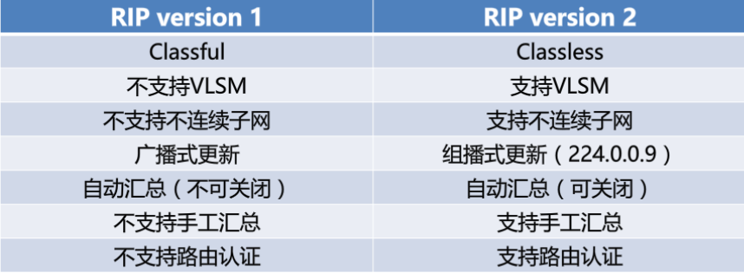

# **四、**实验环境

Windows10、CII云教育领航中心平台

# **五、**实验过程

## 5.1 根据网络拓扑结构图，为各个接口分配合适的ip地址

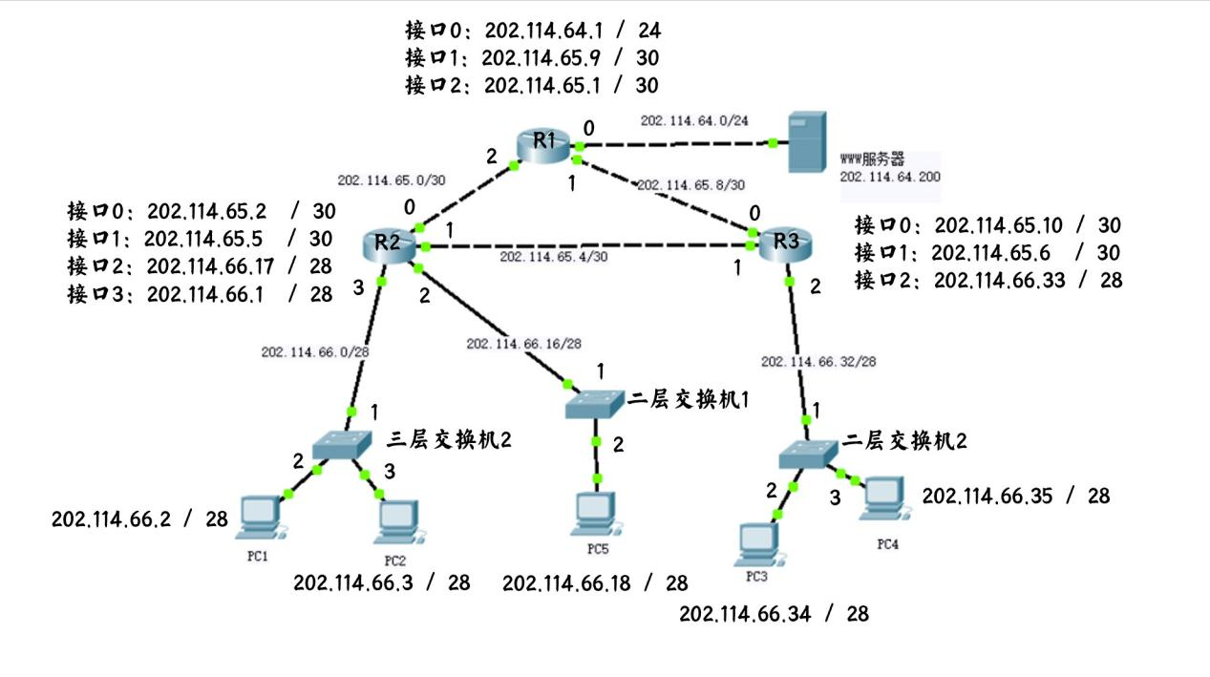

1. 五台主机的ip地址

|  |  |  |  |  |  |
| --- | --- | --- | --- | --- | --- |
| 主机号 | pc1 | pc2 | pc3 | pc4 | pc5 |
| ip | 202.114.66.2/28 | 202.114.66.3/28 | 202.114.66.34/28 | 202.114.66.35/28 | 202.114.66.18/28 |

1. 路由器R1各个接口的ip地址

|  |  |  |  |
| --- | --- | --- | --- |
| 接口号 | 0 | 1 | 2 |
| ip | 202.114.64.1/24 | 202.114.65.9/30 | 202.114.65.1/30 |

1. 路由器R2各个接口的ip地址

|  |  |  |  |  |
| --- | --- | --- | --- | --- |
| 接口号 | 0 | 1 | 2 | 3 |
| ip | 202.114.65.2/30 | 202.114.65.5/30 | 202.114.66.17/28 | 202.114.66.1/28 |

1. 路由器R3各个接口的ip地址

|  |  |  |  |
| --- | --- | --- | --- |
| 接口号 | 0 | 1 | 2 |
| ip | 202.114.65.10/30 | 202.114.65.6/30 | 202.114.66.33/28 |

## 5.2 根据网络拓扑结构图将机架设备的模拟接口对应连接

在此步我们根据上一步的网络拓扑图对设备进行连线

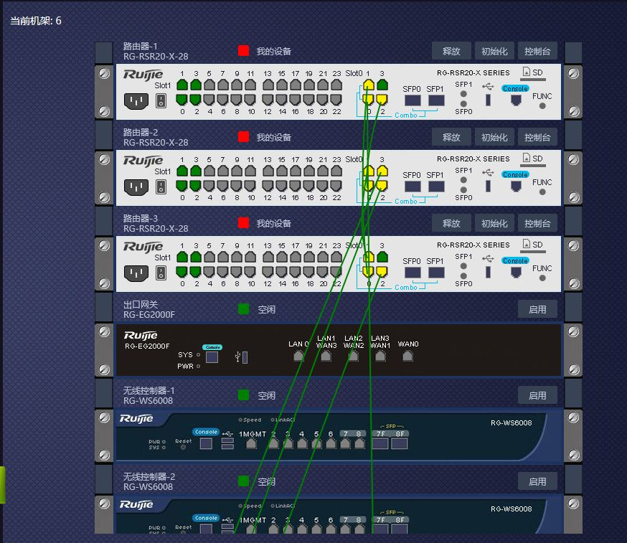

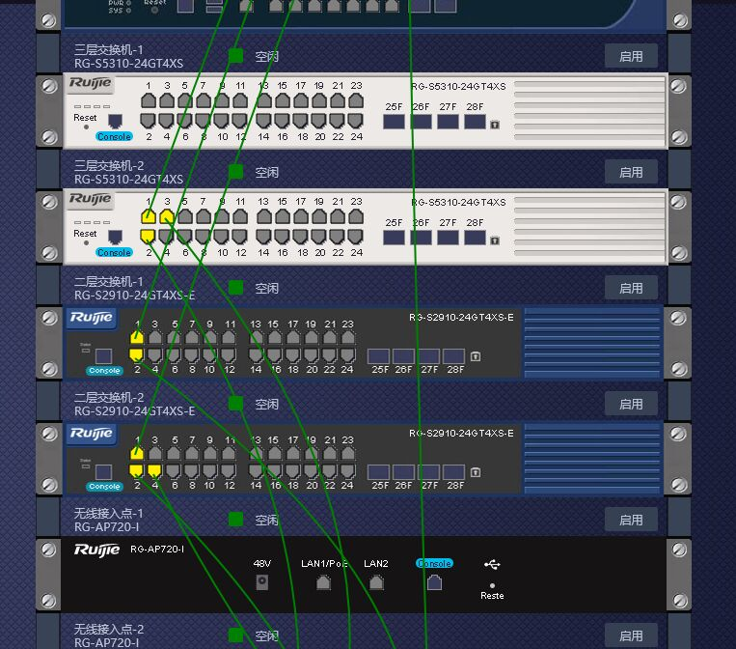

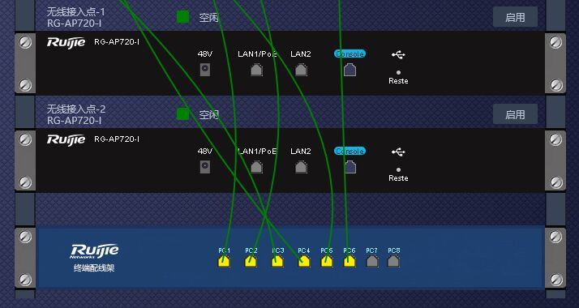

接口连接后的拓扑图：

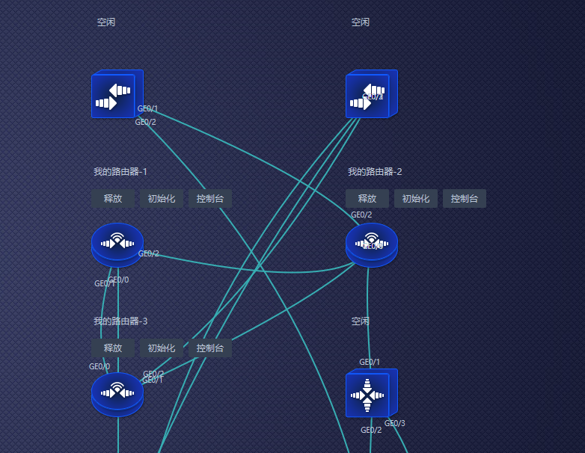

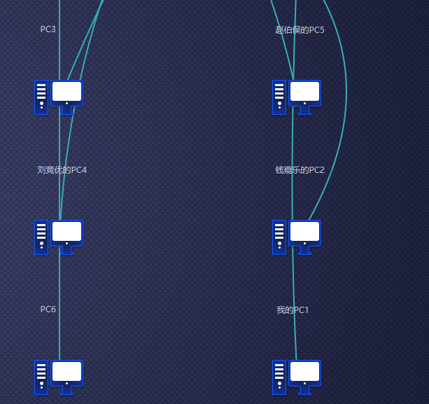

## 5.3 根据分配的ip地址，配置三台路由器的静态路由表

此处有三个路由器需要配置，根据图中所示，分别是R1，R2 , R3。 对每个路由器，都需要进行，端口与IP的绑定，rip的动态路由的配置，rip的身份验证配置。

**路由器R1：**

（1）首先需要配置其3个端口的ip地址

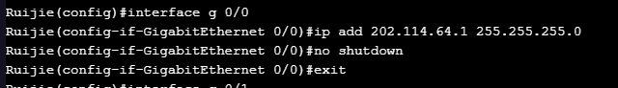

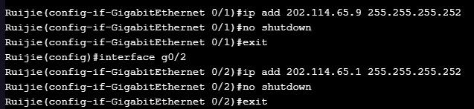

（2）配置完端口后，需要配置RIP的动态路由。使用network命令进行配置。同时，需要设置rip版本为ripv2，以及使用no auto-summary关闭自动汇总功能。

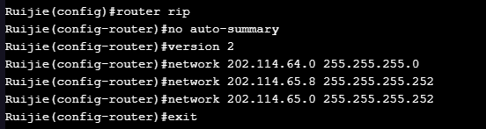

（3）在配置完rip以后，需要配置身份验证，采用MD5身份验证。按照教程中所述，使用key chain指令先生成keychain然后再配置每个端口即可。

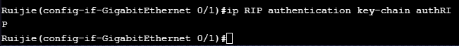

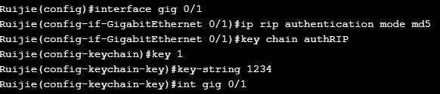

（4）配置过后，使用show 命令查看

show ip route

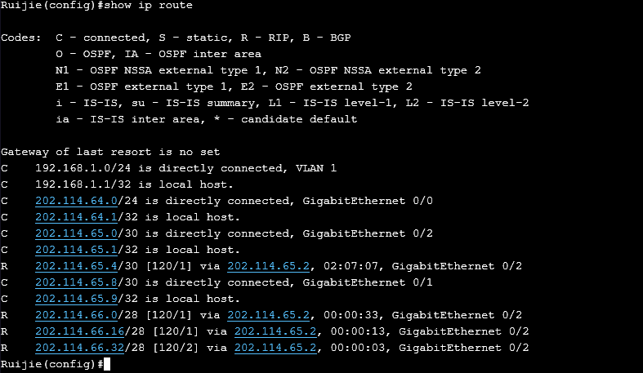

show ip rip

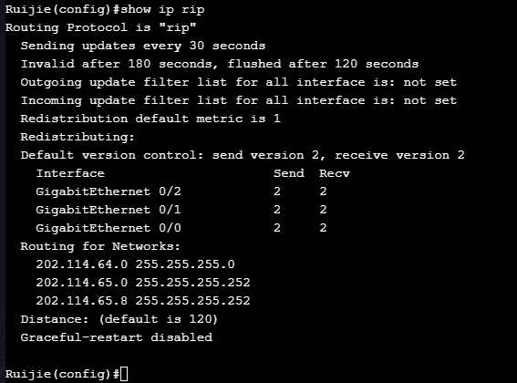

**路由器R2：**

（1）首先需要配置其4个端口的ip地址

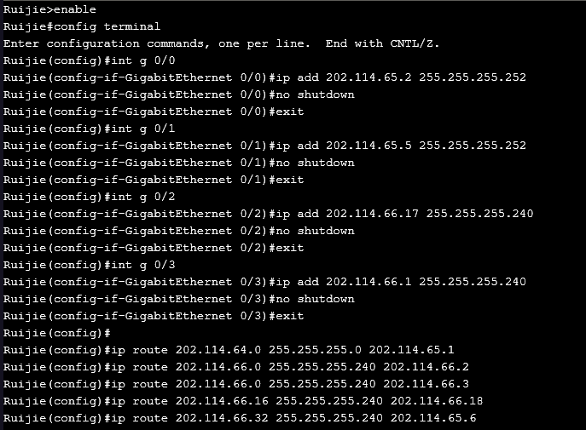

（2）配置完端口后，需要配置RIP的动态路由。使用network命令进行配置。同时，需要设置rip版本为ripv2，以及使用no auto-summary关闭自动汇总功能。

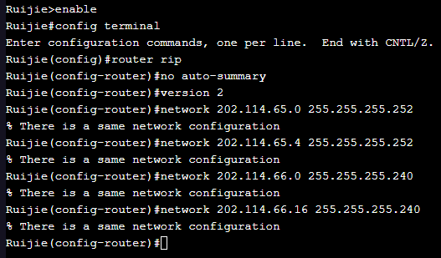

（3）在配置完rip以后，需要配置身份验证，采用MD5身份验证。按照教程中所述，使用key chain指令先生成keychain然后再配置每个端口即可。

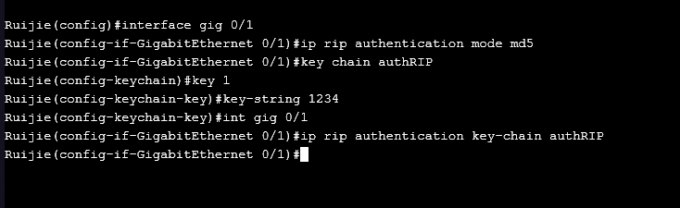

（4）配置过后，使用show 命令查看

show ip route

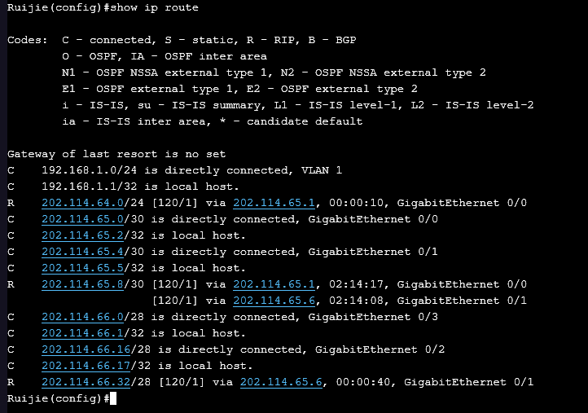

show ip rip

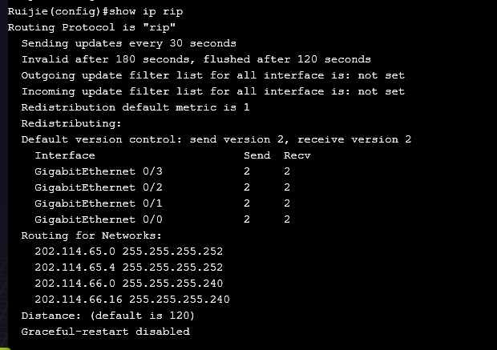

**路由器R3：**

（1）首先需要配置其3个端口的ip地址

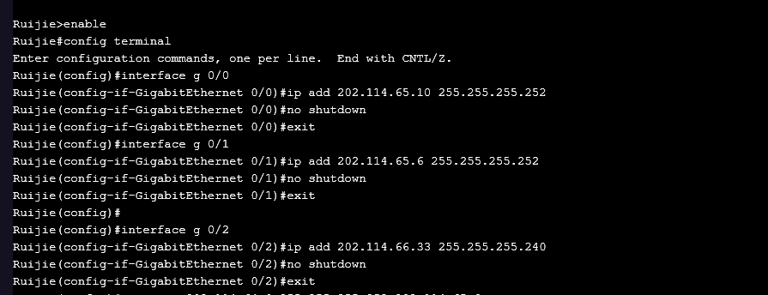

（2）配置完端口后，需要配置RIP的动态路由。使用network命令进行配置。同时，需要设置rip版本为ripv2，以及使用no auto-summary关闭自动汇总功能。

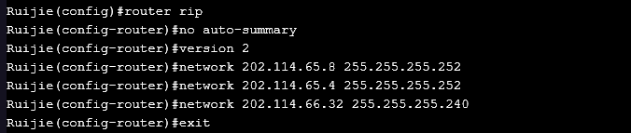

（3）在配置完rip以后，需要配置身份验证，采用MD5身份验证。按照教程中所述，使用key chain指令先生成keychain然后再配置每个端口即可。

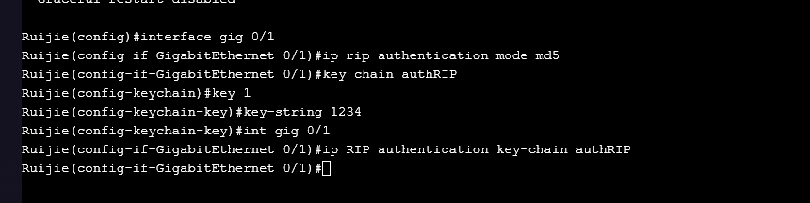

（4）配置过后，使用show 命令查看

show ip route

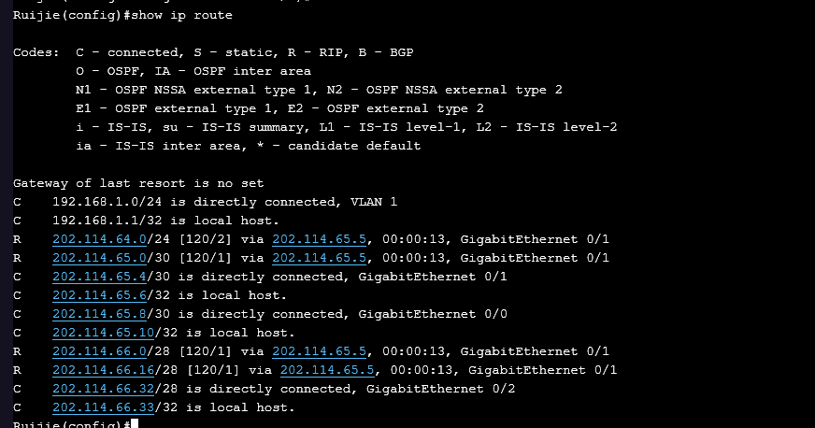

show ip rip

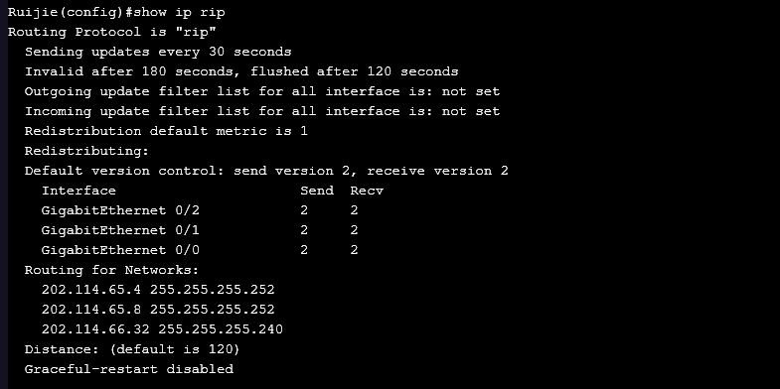

## 5.4 根据分配的ip地址，配置5台pc机和一台服务器的ip地址和网关地址

从左到右、从上到下依次是PC1、PC2、PC3、PC4、PC5、服务器分配ip地址的截图。

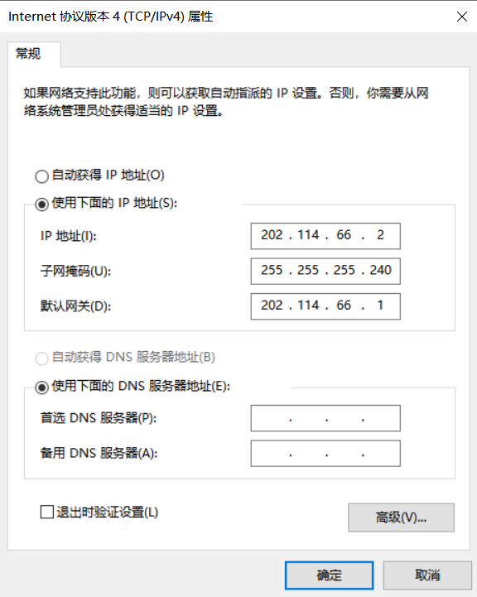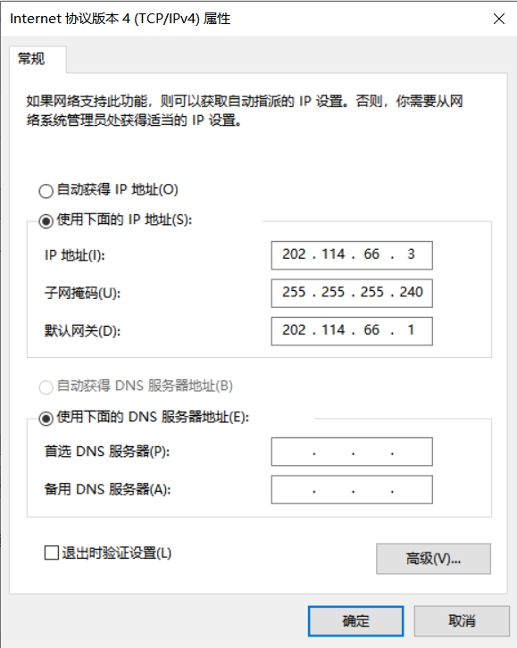

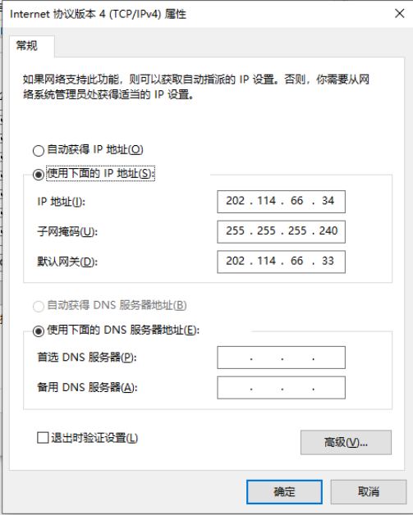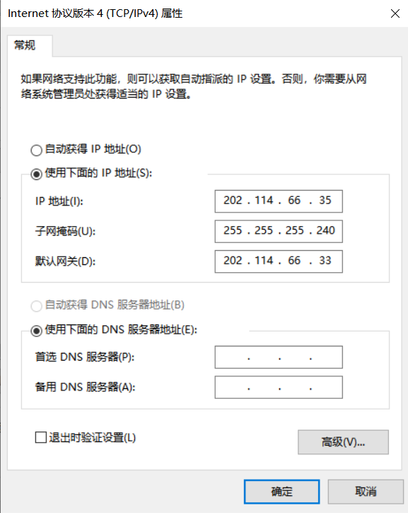

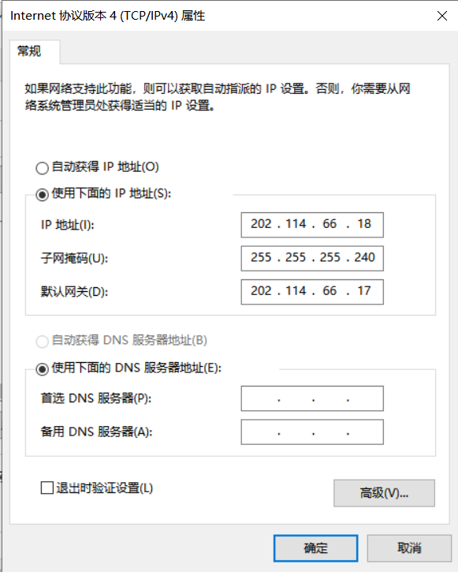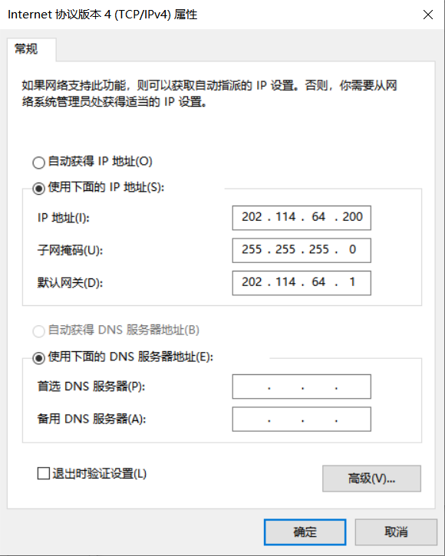

# **六、**实验结果

**6.1 PC1- ping通服务器**

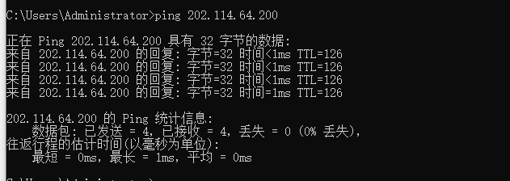

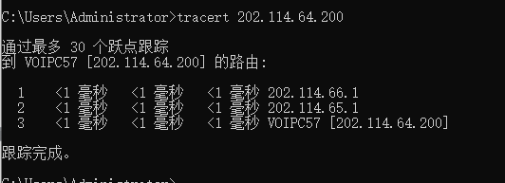

**6.2 PC3- ping通服务器**

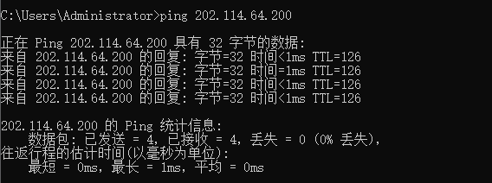

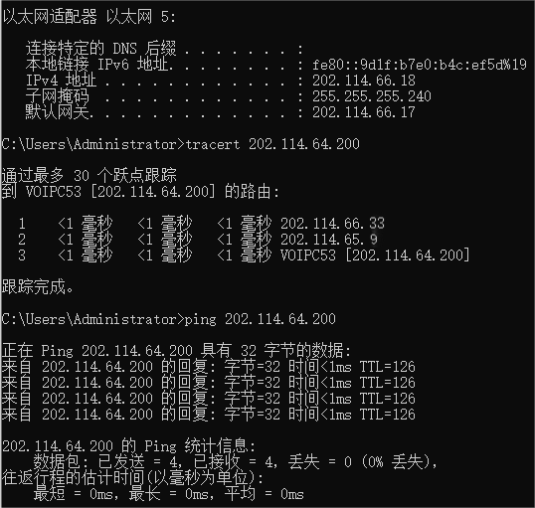

**6.3 PC5- ping通服务器**

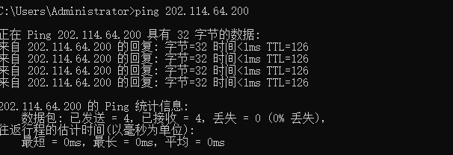

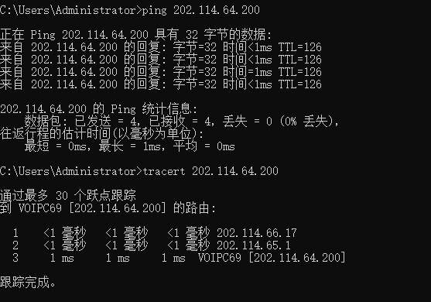

**6.4 PC1- ping通PC3**

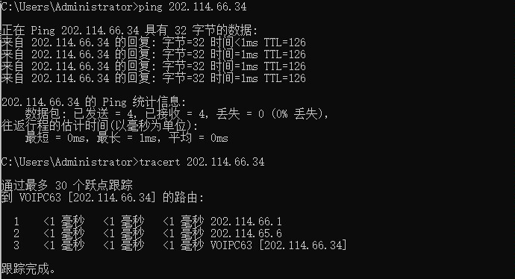



**6.5 PC5- ping通PC4**

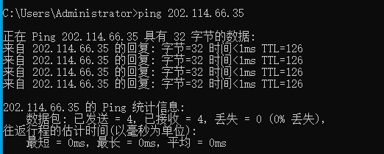

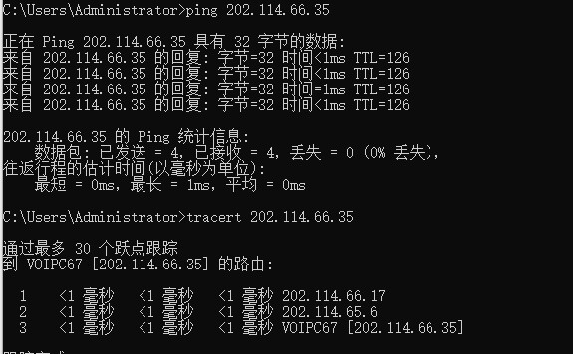

# **七、实验问题和解决**

**7.1静态路由与动态路由混合**

在查看路由表时发现路由表中存在有静态路由和动态路由并存的现象如下图所示

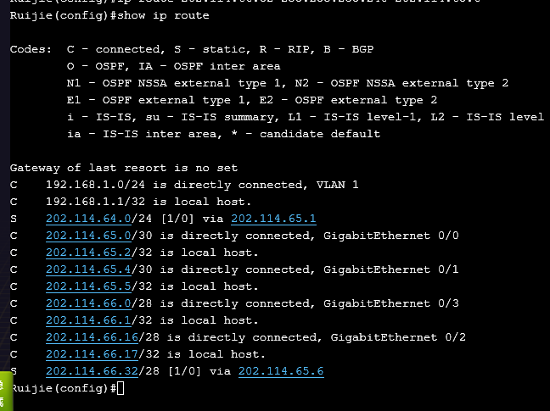

在本次实验中需要使用RIP协议的自学习算法自动完成路由表的配置，因此在配置路由的过程中只需要开启RIP协议即可，不再需要使用ip route相关指令配置动态路由，如果同时配置可能会导致服务器终端崩溃的错误

**7.2使用DHCP方法配置主机IP**

在配置各个主机IP地址的过程中还可以使用DHCP的方法自动配置主机IP，在每一个路由器中对其相连的每一个网段打开DHCP服务即可。下面以路由器2为例

运行如下所示指令集合

ip dhcp pool student1

network 202.114.66.0 255.255.255.240 # network 目标网段，子网掩码

default-router 202.114.66.1 #该网段的默认网关

service dhcp

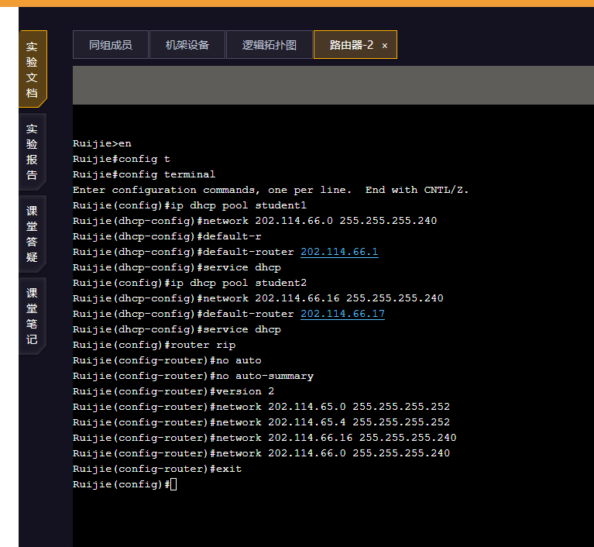

配置完成后在任意主机中查看主机IP，PC5的自动分配IP如下图所示

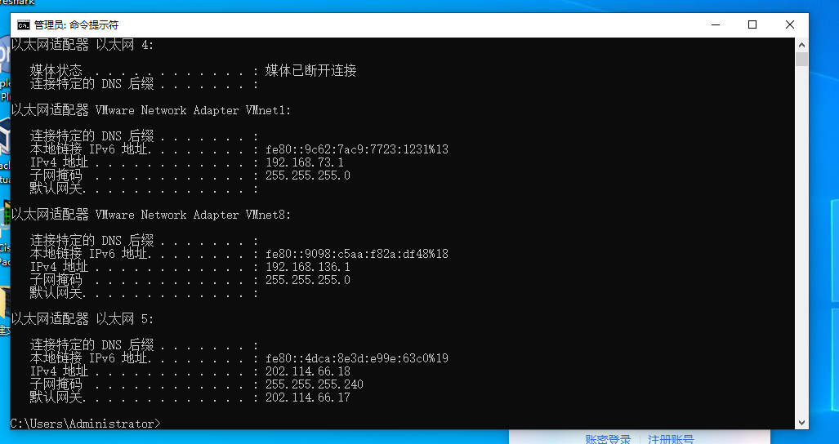

该步骤可以通过DHCP服务自动分配每个网段中主机的IP地址，从而省略掉手动分配主机IP的过程。

# **八、**实验心得

在本次实验中，我学习到了RIPv2协议的基本工作原理，并且动手操作在路由器中开启RIP协议，学习到RIPv2协议的配置指令和配置方法，了解到了RIPv2协议的应用场景以及其概念和配置方法；通过在实验中出现的错误，了解到了动态路由协议与静态路由协议之间的共同点与区别；还学习到了RIP验证的功能，在本次实验中使用MD5方法开启了RIP验证；还额外学习到了如何通过DHCP协议自动分配各个主机IP地址的方法。在实验的过程中将之前学习到的理论知识和实践相结合，更新了我对于计算机网络知识的认知。